△客厅

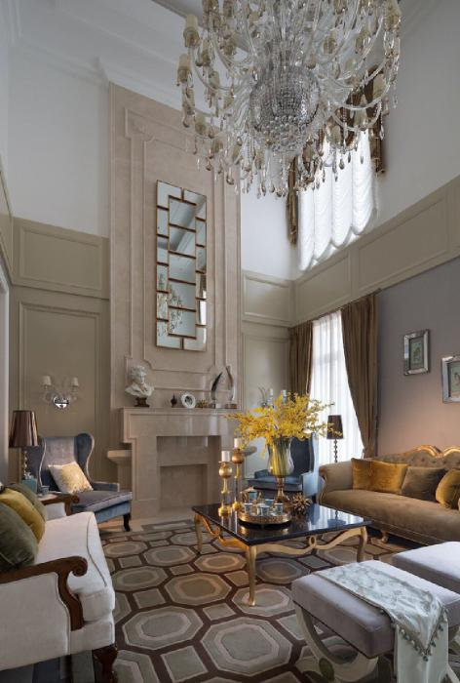

       整个客厅的室内设计，综合考量外部环境、建筑风格、业主定位等多方面因素，给出的设计不仅传承了意大利文化丰富的艺术底蕴，也融入了开放、创新的设计思考，因地制宜，东西交融，在传统中推陈出新。豪华的灯饰，布艺的沙发和软绵绵的地毯给人走进豪华宫殿的感觉。

△餐厅

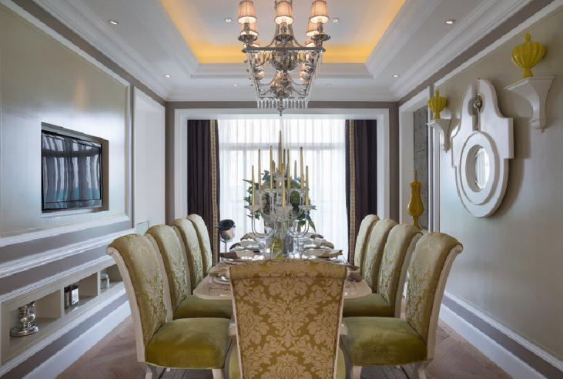

             餐厅的整体来看，欧式古典风格的墙地面细部处理也中规中距，一方面保留了材质、色彩的大气风范，仍然可以很强烈地感受传统的历史痕迹与浑厚的文化底蕴，同时又摒弃了过于复杂的肌理和装饰，简化了线条。

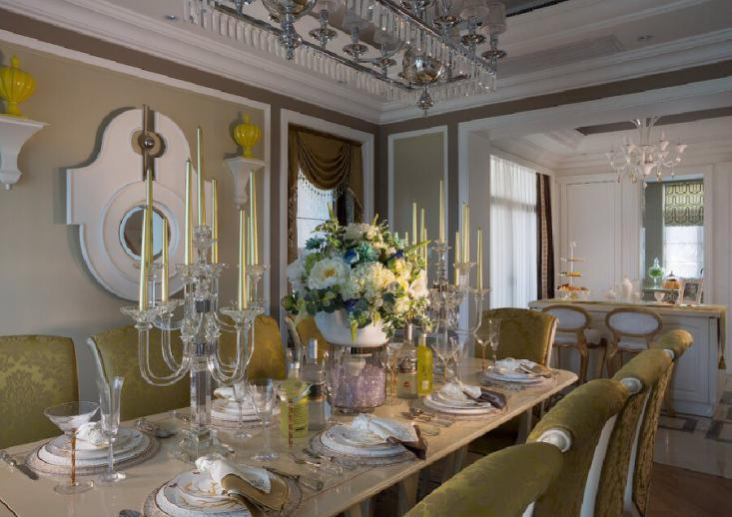

      素净石材与白色浑水木饰面给予明净爽朗的背景基调，镜面装饰的运用进一步拓展空间感，从挑空客厅、餐厅到地下起居室、楼上卧室都可见不同形态的镜面镶嵌，特意选用的锈镜赋予空间岁月沉淀的年代感。

△入户

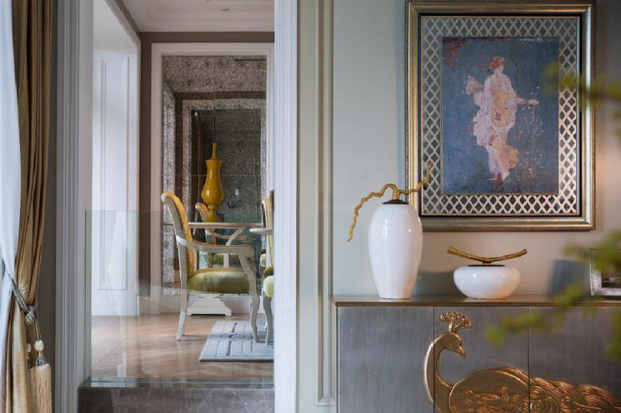

           整个入户它是田园的、闲适的，也是优雅的、浪漫的，是令人憧憬的心灵栖息地。这种内蕴的人文精神可以超脱时间、跨越空间，在中国内陆的千年古都同样能够引发情感共鸣，它是本案建筑骨架的依凭，也是其室内设计的出发点。

△卧室

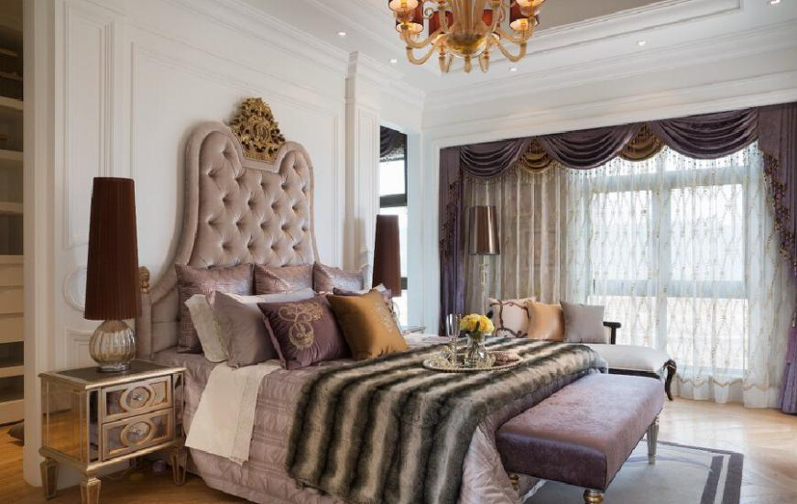

         主卧的吊灯五彩斑斓，欧式风格的床铺以浅咖啡色、白色为主，这丰饶微妙的自然色彩成为卧室空间配色的灵感之源。白色的窗帘，宽敞的空间。

    金黄的烛台与艺术，床头灯的两边陈设外加橙黄色的艺术吊灯，如同灿烂阳光，点亮此间的都市田园生活。整个空间的搭配让卧室空气中弥散着热情自由的味道，充盈着明朗温馨的气息。